탐구일지
탐구 주제 | 신경전달물질 기반 인공감성지능 연구
이번 회차 주제 | v3.1: neural trace geometry로 감정축 분리 확인
사전 활동 내용
지난 회차에서 뉴런 수만 늘리는 것으로는 부족하다는 결론을 얻었다. 이제 남은 질문은 안정화된 trace가 실제 감정 구조를 담고 있는지이다.
오늘은 trace가 valence, arousal, action tendency 같은 감정축을 공간적으로 분리하는지 확인했다.
탐구 활동 내용
geometry 결과에서는 valence가 비교적 잘 분리되었다. 이는 trace 안에 긍정/부정 방향 정보가 어느 정도 들어 있다는 뜻으로 볼 수 있다.
arousal, control_state, action_tendency, episode_family도 group separation에서는 일부 양수 구조를 보였다. 즉 trace가 완전히 무작위인 것은 아니며, 감정 관련 구조 일부를 담고 있다고 해석할 수 있다.
하지만 target이나 blame 방향은 아직 약했다. 감정이 누구를 향하는지, 책임을 어디에 두는지 같은 복잡한 축은 현재 trace feature만으로는 안정적으로 분리되지 않았다.
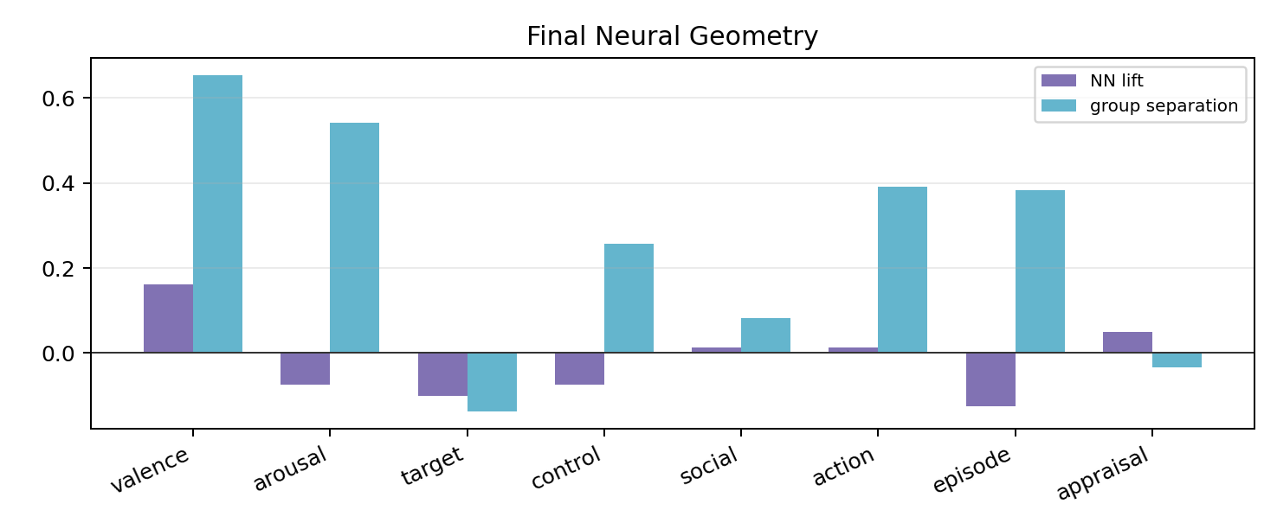
그림 9. 감정축별 NN lift와 group separation 결과
사후 활동 내용
오늘 결과를 통해 trace가 감정 구조 일부를 담는다는 가능성은 확인했다. 특히 valence 쪽은 비교적 설득력이 있었다.
다음에는 trace 축을 직접 바꾸었을 때 응답의 감정 방향도 바뀌는지 확인해볼 예정이다.
작성자 | 이은세 | 작성일 | 2026.04.03
검토자 |  | 검토일

